На днях к спасателям станции "Кировская" обратилась за помощью семья москвичей
06.07.2020
На днях к спасателям станции "Кировская" обратилась за помощью семья москвичей. Во время прогулки папа с сыновьями запускали радиоуправляемую модель катера в акватории Спасского затона. Неожиданно катерок перестал отвечать на сигналы пульта управления. Так как модель заглохла далеко от берега, шансов самостоятельно добраться до неё не было никаких, поэтому было решено обратиться за помощью на ПСС "Кировская". Спасатели не оставили без внимания обращение – Николай Фёдоров быстро добрался на настоящем катере до игрушки, подобрал её и вернул ребятишкам.
"Мы уже думали, что он потерян безвозвратно, – рассказывает отец семейства. – Я понимаю, что это не спасение человека или животного, но так как катер был построен руками детей, он имел особую ценность для нас. Мальчишки были просто счастливы. Большое спасибо за человеческое отношение и понимание!"
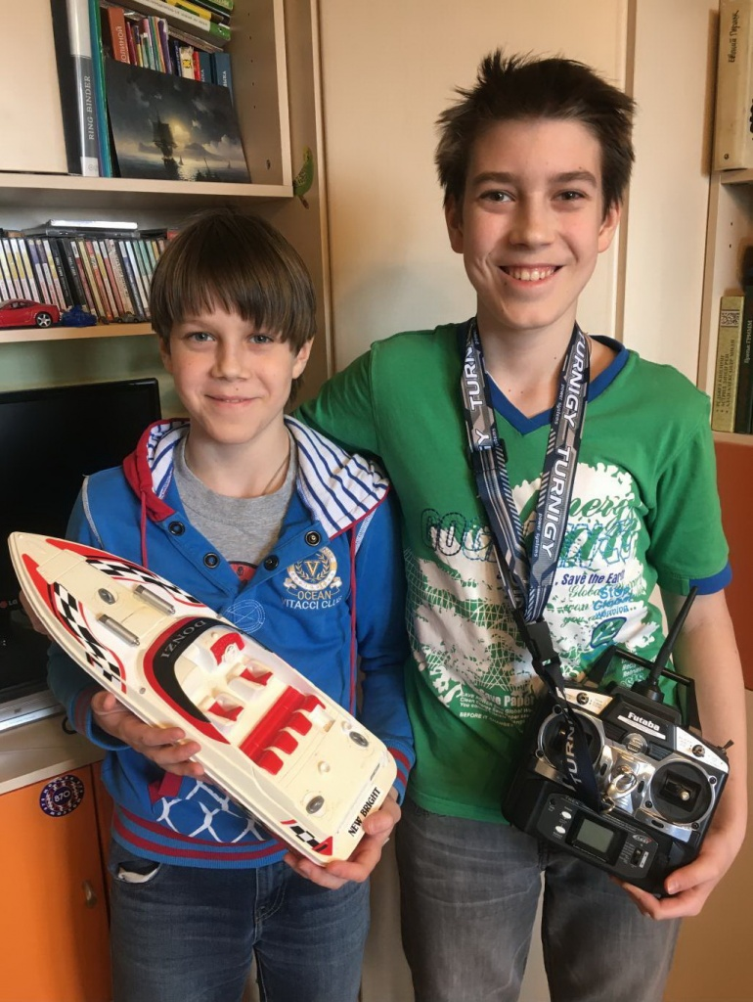

Адрес страницы: http://mgpss.mos.ru/presscenter/news/detail/9007311.html
ГКУ «Московская городская поисково-спасательная служба на водных объектах»

